МЫ ТОЖЕ ЧУВСТВУЕМ!
ЛЮБОВЬ
предательство
БОЛЬ СТРАХ ГОЛОД
безысходность
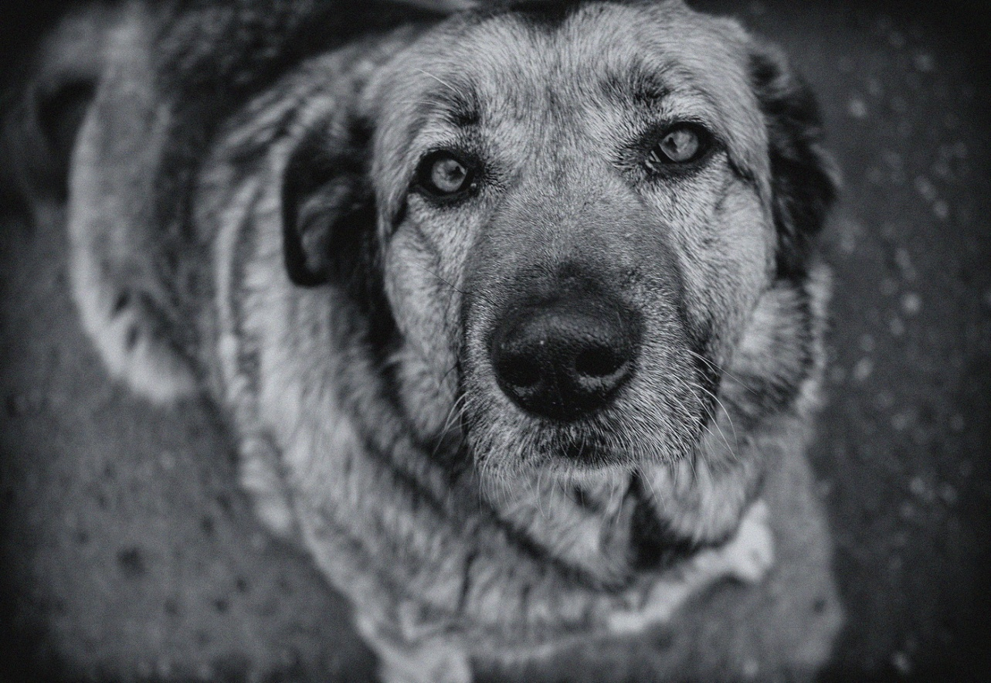

НЕ БРОСАЙ МЕНЯ НА ДАЧЕ!

САМОЕ СТРАШНОЕ ОКАЗАТЬСЯ ВЫБРОШЕННЫМ НА УЛИЦУ

ВОЗЬМИ МЕНЯ С СОБОЙ!

